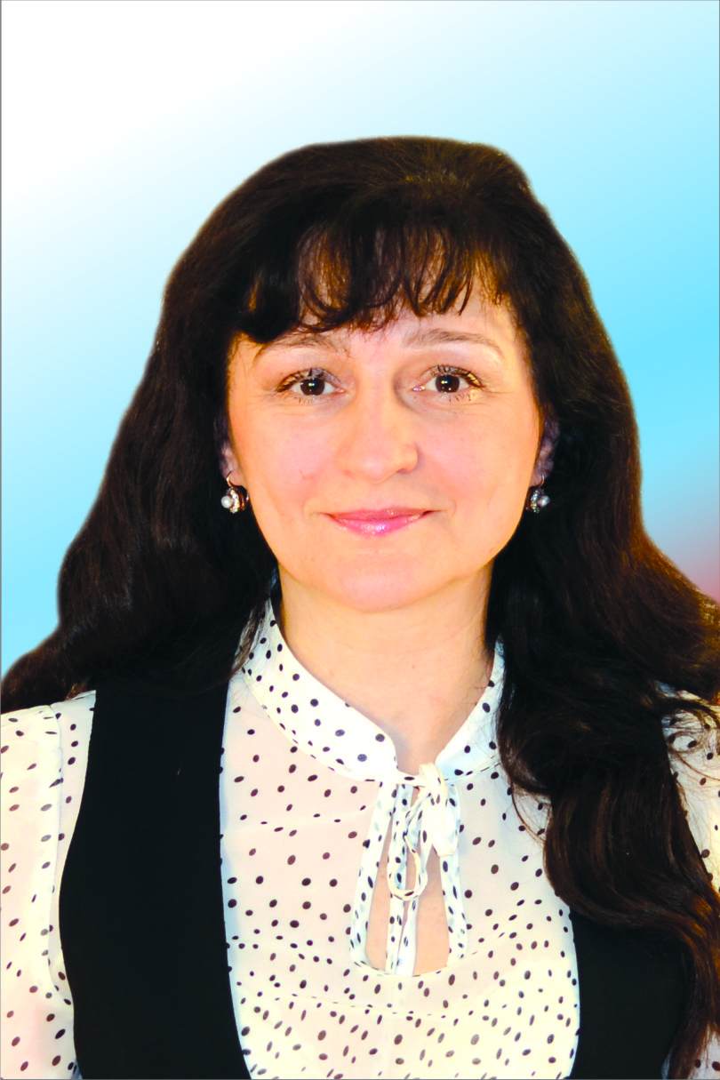
ОТЧЁТ
о работе Белогорского городского Совета народных депутатов шестого созыва
за период с сентября 2015 по сентябрь 2016 года
(Председатель городского Совета Гратий Виктория Владимировна)

В отчетный период депутатами Белогорского городского Совета была продолжена работа по развитию и совершенствованию нормативно-правовой базы муниципального образования в наиболее важных сферах общественных отношений, приведению ее в соответствие с федеральным и областным законодательством. Особое место в деятельности Совета занимало законодательное обеспечение поддержки социальной инфраструктуры, развитие предпринимательства, увеличение налогового потенциала и повышение эффективности использования бюджетных ресурсов.
Работа была организована в соответствии с положениями Федерального закона от 06.10.2003 № 131-ФЗ «Об общих принципах организации местного самоуправления в Российской Федерации», Устава муниципального образования города Белогорск, Регламента городского Совета и осуществлялась на основании перспективного и квартальных планов работы.
В соответствии с Уставом города и Регламентом городского Совета в представительном органе образовано 6 постоянных комиссий:
- по налогам, финансам и бюджету (председатель Остапенко В.А.)
- по собственности и экономическому развитию (председатель Филиппов М.Б.);
- по социальным вопросам и защите прав человека (председатель Гусарова О.Е.);
- по вопросам самоуправления, Регламенту и этике (председатель Олейник Ю.М.);
- по экологии и природопользованию (председатель Олейник М.Ю.);
- по делам молодежи, физкультуре и спорту (председатель Симоненко Ю.С.).
А также временная комиссия по внесению изменений и дополнений в Устав города, в которую входят председатели всех постоянных депутатских комиссий и Председатель городского Совета.
В истекшем году в представительном органе работали две депутатские фракции: Фракция политической партии «Единая Россия» (в составе 17 депутатов): Филиппов М.Б., Осипов Д.Е., Остапенко В.А., Гратий В.В., Рудой Е.В., Гусарова О.Е., Олейник М.Ю., Терещенко М.А., Крицын Б.Г., Симоненко Ю.С., Клюевская А.А., Самохина Н.А., Климова О.В., Олейник Ю.М., Сидоренко В.В., Бардаш В.В., Зинкевич О.А. и Фракция политической партии «КПРФ» (в составе 3 депутатов): Тимофеев А.В., Скабара Н.Я., Песочинский И.Н.

- Нормотворческая деятельность городского Совета
В течение года состоялось 16 заседаний Совета (из них 8 внеочередных), все они прошли при необходимом кворуме депутатов, то есть все заседания городского Совета были правомочны. На заседаниях городского Совета было принято 155 решений.

Распределение правовых актов городского Совета народных депутатов
по направлениям нормотворчества

Наименование вопросов местного значения, по которым были приняты правовые акты | Количество правовых актов
 | Всего | В том числе о внесении изменений в действующие акты
Утверждение бюджета, контроль за исполнением бюджета города | 20 | 13
Владение и распоряжение муниципальным имуществом | 23 | 13
Утверждение схем территориального планирования | 2 | 2
Совершенствование деятельности органов местного самоуправления | 15 | 9
Об отчётах, информация, в том числе о ходе выполнения ранее принятых решений | 30
Об обращениях депутатов | 25
О награждениях Почетной грамотой | 12
Иные | 28
По областям правового регулирования преобладают вопросы в сфере бюджетных отношений, эффективного управления и распоряжения муниципальной собственности, а также значительная часть вопросов посвящена осуществлению контрольных функций, в рамках которых городской Совет активно взаимодействовал с исполнительным органом власти, в отчетном периоде было принято ряд соответствующих решений:
- Об отмене решения Белогорского городского Совета народных депутатов от 04.12.2006 № 26/174 «О предельных размерах земельных участков, предоставляемых гражданам в собственность на территории муниципального образования город Белогорск Амурской области». Необходимость отмены данного решения является исполнением нового порядка предоставления земельных участков, находящихся в государственной и муниципальной собственности, правового регулирования возникновения и реализации прав на земельные участки.
- Об утверждении порядка проведения осмотров зданий, сооружений и выдачи рекомендаций об устранении выявленных в ходе таких осмотров нарушений на территории муниципального образования город Белогорск. 131-ФЗ установлена обязанность проводить осмотры при поступлении от заинтересованных лиц заявления о том, что на территории муниципального образования находятся здания, строения, сооружения, находящиеся в аварийном состоянии, либо эксплуатирующийся не в соответствии с требованиями технического регламента.
- О внесении изменений в Положение «Об имущественной поддержке субъектов малого и среднего предпринимательства на территории города Белогорска», утвержденное Решением Белогорского городского Совета народных депутатов от 22.12.2008 № 66/193. Внесение изменений вызвано необходимостью оптимизации форм предоставления имущественной поддержки субъектам малого и среднего предпринимательства и организациям, образующим инфраструктуру поддержки субъектов малого и среднего предпринимательства на территории города Белогорск.
- Об утверждении «Порядка определения цены земельных участков, находящихся в собственности муниципального образования город Белогорск, при их продаже без проведения торгов и Порядка определения размера платы за увеличение площади земельных участков, находящихся в частной собственности, в результате их перераспределения с земельными участками, находящимися в собственности муниципального образования города Белогорск».
- Об утверждении Положения «О представлении депутатами Белогорского городского Совета народных депутатов сведений о своих доходах, расходах, об имуществе и обязательствах имущественного характера, а также о доходах, расходах, об имуществе и обязательствах имущественного характера своих супруги (супруга) и несовершеннолетних детей, размещении данных сведений в информационно-телекоммуникационной сети «Интернет» и представлении этих сведений средствам массовой информации для опубликования, а так же порядке проверки их достоверности и полноты». Согласно данному положению, депутаты обязаны представить необходимую информацию о себе и членах своей семьи в срок не позднее 30 апреля каждого года.
- Об утверждении Положения «О муниципально-частном партнерстве в муниципальном образовании город Белогорск». Данное Положение принято для привлечения и эффективного использования муниципальных, частных ресурсов, включая материальные, финансовые, интеллектуальные, научно-технические ресурсы для социально-экономического развития города Белогорск.
- О назначении опроса граждан муниципального образования города Белогорск. Уже не первый год Администрация города предлагает жителям совместно решить вопросы местного значения, учитывая мнения граждан.
- Об утверждении Положения «О нагрудном знаке «Мастер – золотые руки» города Белогорск». С целью повышения престижа рабочих специальностей, поощрения лучших рабочих, служащих, мастеров и иных категорий работающих граждан депутатами был учрежден нагрудный знак «Мастер – золотые руки»
- Об увековечивании памяти заслуженного учителя школы РСФСР, Героя социалистического труда, Почётного гражданина г. Белогорск Лисициной Марии Иосифовны.
Эффективной формой взаимодействия общественности и органов власти города стали публичные слушания, которые в целях осуществления контрольных функций ежегодно проводит Белогорский городской Совет народных депутатов. В соответствии со статьей 28 Федерального закона от 06.10.2003 № 131-ФЗ "Об общих принципах организации местного самоуправления в Российской Федерации", Положением о порядке организации и проведения публичных слушаний в муниципальном образовании городе Белогорск» в отчетном периоде были организованы и проведены публичные слушания: по рассмотрению проекта бюджета на будущий год, исполненную бюджета за 2015 год, по внесению изменений и дополнений в Устав города.
Городским Советом народных депутатов совместно с прокуратурой города регулярно проводится работа по выявлению и устранению правовых пробелов, проводятся совещания межведомственной рабочей группы по координации деятельности правоохранительных органов и органов местного самоуправления по противодействию коррупции.
- Контрольная деятельность Совета
В соответствии с исключительными полномочиями представительного органа муниципального образования Совет народных депутатов осуществляет контрольную деятельность. За отчетный период депутаты заслушали отчеты и информацию:
- О выполнении Стратегии социально-экономического развития города Белогорск на период до 2030 года;
- Об отчете Главы муниципального образования города Белогорск перед избирателями и городским Советом народных депутатов о работе Администрации города Белогорск в 2015 году;
- Об исполнении местного бюджета за 2015 год;
- Об итогах отопительного периода 2015-2016 гг.;
- О ходе подготовки города Белогорск к отопительному сезону 2016-2017 г.г.;
- О подготовке общеобразовательных школ города Белогорск к новому 2016-2017 учебному году;
- Об итогах проведения летней оздоровительной кампании 2016 года;
- Об отчете о результатах борьбы с преступностью МО МВД России «Белогорский»;
- О выполнении Программы приватизации муниципального имущества города Белогорск за 2015 год;
- Об информации «О ходе проведения капитального ремонта общего имущества в многоквартирных домах на территории муниципального образования г. Белогорска».
- О работе Администрации города Белогорск по переводу ранее газифицированных жилых домов на понижающий коэффициент при оплате за электроэнергию;
- Об информации «Об итогах капитального строительства на территории города Белогорск в 2015 году»
- Об информации «Об оказании стационарной медицинской помощи жителям города Белогорск в государственном автономном учреждении здравоохранения Амурской области «Белогорская больница»
- Об итогах работы «МКУ Комитет имущественных отношений Администрации г. Белогорск» по управлению муниципальной собственностью и земельными участками за 2015 г.
- Об организации летнего отдыха, оздоровления и занятости детей и подростков в г. Белогорск в 2016 году;
- Отчёт «О работе контрольно-счетной палаты муниципального образования города Белогорск за 2015 год»;
3. Работа депутатов в коллегиальных органах
Основная работа по подготовке проектов решений, обсуждаемых на заседаниях Совета и проектов нормативно-правовых актов, велась на заседаниях постоянных комиссий. Свои заседания председатели комиссий проводили регулярно, в соответствии с Регламентом городского Совета и планами работы. На заседания комиссий приглашались руководители и специалисты структурных подразделений Администрации, представители прокуратуры города Белогорск, председатель Контрольно-счетной палаты.
Предварительное обсуждение проектов правовых актов в постоянных комиссиях, выработка предложений по внесению в них изменений и дополнений до заседания Совета, способствовали более оперативному и качественному рассмотрению вопросов непосредственно на заседаниях Совета.

Комиссия по налогам, финансам и бюджету
В состав комиссии по налогам, финансам и бюджету входят 12 депутатов: Остапенко В.А., Клюевская А.А., Рудой Е.В,, Филиппов М.Б., Бардаш В.В,, Каменев А.В., Поносова С.И., Гусарова О.Е,, Олейник М.Ю., Осипов Д.Е., Сидоренко В.В., Мартынов В.П.
За отчетный период было проведено 17 заседаний комиссии, на которых было рассмотрено 29 вопросов.
Наиболее важным инструментом решения проблем социально-экономического развития города является местный бюджет, поэтому за прошедший год большая часть проектов решений, рассмотренных на данной комиссии, касались бюджета города. Принятие бюджета и контроль за исполнением бюджета, являются одним из основных направлений работы Совета.

Комиссия по собственности и экономическому развитию
В состав комиссии по собственности и экономическому развитию входят 9 депутатов: Филиппов М.Б., Осипов Д.Е., Остапенко В.А., Симоненко Ю.С., Заруба Д.В., Сидоренко В.В., Зинкевич О.А., Песочинский И.Н., Мартынов В.П.
Всего за отчётный период было проведено 13 заседаний постоянной депутатской комиссии по собственности и экономическому развитию, на которых рассмотрено 32 вопросов. На данной комиссии лежит особая ответственность, от ее рекомендаций Совету зависит наполняемость бюджета, сохранность собственности города, налогооблагаемая база и эффективность работы собственности на бюджет.

Комиссия по социальным вопросам и защите прав человека
В состав постоянной депутатской комиссии по социальным вопросам и защите прав человека входят 7 депутатов: Гусарова О.Е., Рудой Е.В., Климова О.В., Самохина Н.А., Терещенка М.А, Скабара Н.Я.
За отчетный период было проведено 9 заседаний комиссии, на которых был рассмотрен 19 вопрос. Все вопросы, рассматриваемые на этой комиссии касаются здравоохранения, образования и других социально-значимых вопросов для жителей города.

Комиссия по вопросам самоуправления, Регламенту и этике
В состав комиссии входят 6 депутатов: Олейник Ю.М., Тимофеев А.В., Поносова С.И,, Клюевская А.А., Кульбака С.В., Крицын Б.Г.
За отчетный период председателем комиссии было проведено 12 заседаний комиссии, на которых рассмотрено 48 вопроса. Это вопросы об увековечивании памяти граждан, об изменении структуры Администрации города Белогорск, об утверждении отчета Главы города, о награждении граждан Белогорска Почетными грамотами городского Совета, Законодательного Собрания, планы работы Совета, протесты и требования прокуратуры города, нормативно-правовые акты.

Комиссия по экологии и природопользованию
В состав комиссии по экологии и природопользованию входят 4 депутата: Олейник М.Ю., Кульбакака С.В., Заруба Д.В., Крицын Б.Г.
За отчетный период данной комиссией было проведено 3 заседания и рассмотрено 4 вопроса. Это вопросы по внесению изменений в Правила благоустройства и содержания территории муниципального образования города Белогорск.

Комиссия по делам молодежи, физкультуре и спорту
В состав постоянной депутатской комиссии по делам молодежи, физкультуре и спорту входят 6 депутатов: Симоненко Ю.С., Климова О.В., Каменев А.В., Бардаш В.В., Самохина Н.А., Зинкевич О.А.. Проведено 2 комиссии, рассмотрено 3 вопроса.

- Рассмотрение обращений граждан в городском Совете
Городской Совет уделял и уделяет большое внимание работе с обращениями граждан.
За отчётный период в городской Совет поступило порядка 370 обращений из них более 200 – это письменные обращения граждан по личным вопросам. Наиболее часто проблемы связаны с вопросами предоставления жилищно-коммунальных услуг (45,6%), обеспечения жильем, здравоохранения, соцобеспечения населения, труда и заработной платы, судебно-исполнительной системы.
В разрешении проблем изложенных в обращениях оказывают содействие и помощь сами депутаты, работники Администрации города, руководители предприятий города. Основной формой работы с обращениями граждан являются депутатские запросы и обращения депутатов. В отчетном периоде направлено 36 депутатские обращений и запросов. В соответствии с установленным графиком ведется постоянный прием депутатами городского Совета граждан города Белогорск.
Работа над письмами избирателей ведется постоянно. Работники аппарата Белогорского городского Совета постоянно оказывают методическо-консультативную помощь, как депутатам, так и гражданам, обратившимся в Совет. Ответы на обращения граждан направлены в установленный законодательством срок.
5. Освещение деятельности городского Совета в СМИ
Освещение деятельности городского Совета за отчетный период осуществлялось во всех средствах массовой информации города. Это и телекомпания «Город ТВ» и телеканал «Сигнал», газеты «Сегодня на Амуре», «Сигнал-инфо», «Белогорский вестник».
В 2015-2016 гг. продолжил свою работу ежемесячный телевизионный проект- программа «Совет и народ», которая посвящена деятельности городского Совета. В 13 выпусках данной программы, вышедших за отчетный период, освещалась деятельность постоянных депутатских комиссий, заседаний городского Совета, деятельность депутатов по работе с жителями города Белогорск.
В целях освещения законодательной деятельности городского Совета проводится работа по размещению на официальном сайте города Белогорск проектов муниципальных правовых актов, выносимых на рассмотрение городского Совета, и принятых нормативно-правовых актов.
В течение отчетного года подробно освещалась работа заседаний Совета. В официальном издании «Белогорский вестник» в полном объеме публикуются все правовые акты, принятые депутатами городского Совета.
Постоянный контакт депутатов с журналистами способствует систематическому информированию населения о работе депутатского корпуса и принимаемых городским Советом решениях. Такое взаимодействие ветвей власти разного уровня делает работу представительных органов более мобильной и продуктивной.

